DA REPUBBLICA DEL 27/1/2014

Rissa a Chinatown, sei in manette.
Sfida tra bande a colpi di machete
Gli arrestati sono tutti di nazionalità cinese. La polizia è intervenuta in via Messina a Milano. I due feriti non sono gravi. A scatenare la lite una discussione proseguita in strada dopo un incontro causale
Lo leggo dopo
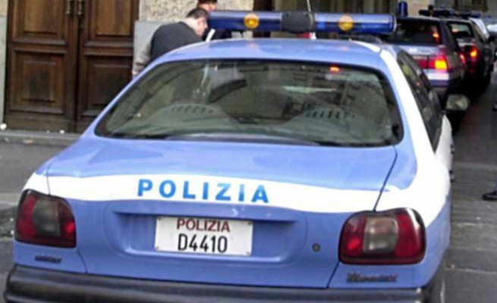Sei cinesi sono stati arrestati dalla polizia, a Milano, per una rissa scoppiata domenica notte in via Messina, nella Chinatown meneghina. Secondo quanto ricostruito dagli agenti, un gruppo era formato da due persone di 25 e 28 anni armate di un machete e di un coltello, l'altro da quattro cinesi tra i 22 e i 42 anni e disarmati.
Questi ultimi hanno avuto la meglio, visto che i primi sono stati trasportati all'ospedale Niguarda e al Fatebenefratelli per le contusioni riportate. Le loro condizioni non sono comunque considerate gravi. A scatenare la lite sarebbe stata una discussione nata nel pomeriggio tra due cinesi appartenenti a bande opposte e proseguita in strada dopo un incontro causale.
(27 gennaio 2014)

